## **9.** **İZOLASYON İZLEME CİHAZI**

İzolasyon izleme cihazının(İİC) tasarım sürecinde öncül alınması gereken temel tasarım gereksinimleri vardır. Bunlar, yarışmanın uygunluk kriterlerinin de ötesinde, gerçek işlevlilik ve güvenlik ihtiyaçlarını karşılayacak bir mühendislik çalışması gerektirmektedir.

Öncelikle izolasyon izleme cihazlarının çalışma prensibinin anlaşılması, bütçe ve yarışma kapsamında kullanılabilecek kaynaklara uygun bir devre mimarisi oluşturulması için elzemdir.

İzolasyon izleme cihazları, mikrodenetleyici tabanlı, analog ölçüm yapan dijital güvenlik cihazlarıdır. İzolasyonda bozulma veya kayıp, kablo demetlerinin bozulması, güç işleme bileşenlerinin eskimesi ya da yarı iletkenler üzerinden azami seviyede elektrik gerilimi geçmesi gibi birçok farklı etmen sebebi ile oluşabilir. İzolasyonla ilgili tek bir arıza noktasının sistemin çalışması üzerinde çok fazla etkisi olmasa da, kullanıcıların yüksek gerilimli çalışma ortamıyla temasa geçmesi durumunda potansiyel bir tehlike oluşturur. (Lechner, A. 2023

Dolayısıyla, üretilecek cihazın, araç şasesi üzerindeki iletken metal aksam ile referans toprak değeri, yani batarya arasındaki gerilimi ölçen ve elde edilen değerlerin programlanan azami gerilim değerlerinin üzerine çıkması durumunda CAN-BUS üzerinden uyarı verip sistemi kapatacak şekilde tasarlanması gerekmektedir.

**9.1. Devre Tasarımı**

Araç üzerindeki batarya geriliminin azami 84 volt değerine çıkması öngörüldüğü için, izolasyon direnci için gerekli olan referans alt limit değeri $84V × 100Ω/V = 8.4kΩ$ olarak ortaya çıkmaktadır.

Devre tasarımı sürecinde, mikroişlemcilerin içerisinde gömülü olarak bulunan ADC(Analog-to-Digital-Converter) biriminin çözünürlüğünün, izolasyon izlemenin başarılı bir şekilde gerçekleştirilebilmesi adına yapılması gereken analog okuma işlemleri için fazla düşük olduğu kanısına varılmıştır. Öyle ki 20kΩ değerinin altına inildiğinde, voltaj seviyesindeki değişim, analog değer üzerinde herhangi bir değişiklik yaratmamaktadır. Hata payı az olacak şekilde izolasyon izleme işlevinin gerçekleştirilebilmesi için, yüksek çözünürlüklü bir ADC ünitesinden faydalanmak gerektiği ortaya çıkmıştır. Bunun için Texas Instruments üretimi olan ADS1115 serisi bir dönüştürücü kullanılması uygun görülmüştür.

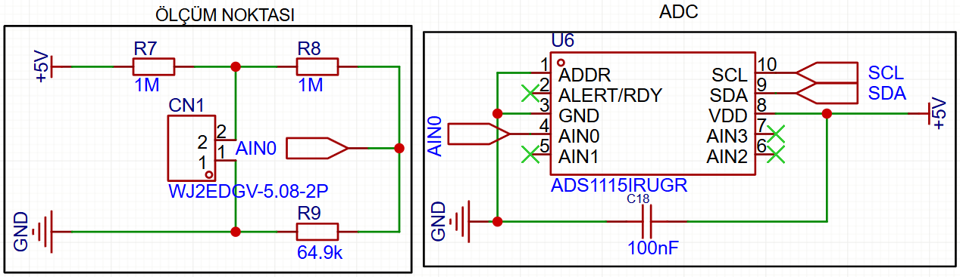

Şekil x: İİC Devre Ölçüm Birimleri

Ölçüm noktasının, ADC modülünün 0-5V olan ölçüm aralığında bir değerde, zarar görmeden çalışabilmesi için, batarya azami gerilimi olan 82 Volt değerinin, 5 Volta tekabül edeceği bir voltaj bölücü ile tasarlanması gerektiği belirgindir. Bu değer Voltaj Bölücü formülünden elde edilmektedir.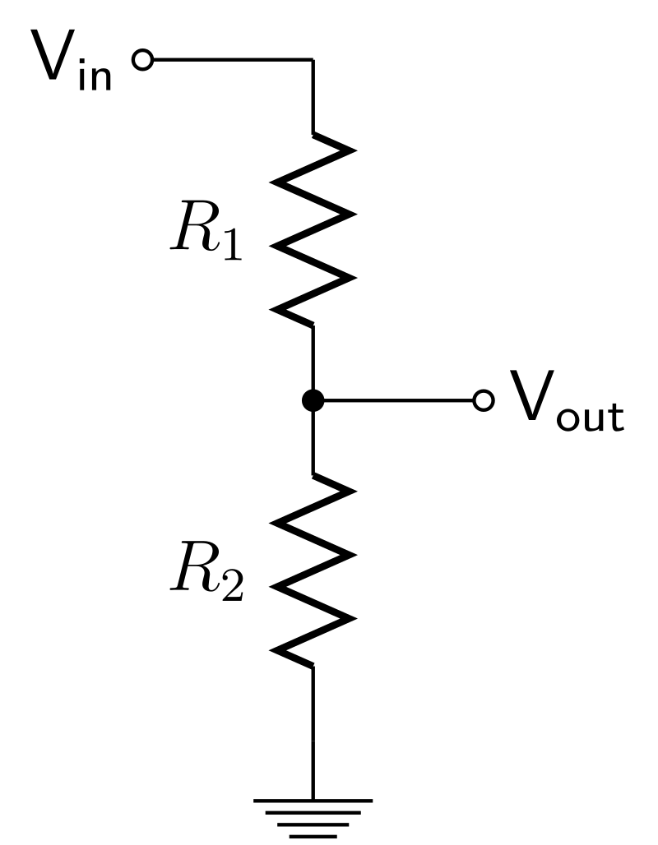

$V_{out}=\frac{R_{2}}{R_{1}+R_{2}}⋅V_{in}$

$\frac{Vout}{Vin}=\frac{5}{82}=\frac{R_{2}}{R_{1}+R_{2}}$

$R_{2}=5→ R_{1}+R_{2}=82→R_{1}=82-5=77$

Görülebileceği üzere, voltaj bölücüyü oluşturacak dirençlerin değerleri R1 ve R2 arasında R1’in, R2’nin 15,4 katı olacak şekilde bir orantı olması gerekmektedir. Devrede kullanılacak olan dirençler, bu orantı gözetilerek, Haziran ayı itibariyle Türkiye’de stok ve parça teminatı yapabilecek distribütörlerin ellerinde bulunan direnç komponentlerinin değerleri üzerinden, ufak bir hata payı ile karar verilmiştir. Sistem izolasyon direncinin 1MΩ altına düşmemesi adına R1 direnci bu değerde temel alınıp, R2 direncinin orantıya uygun seçilmesi uygun görülmüştür. Dolayısıyla kullanılacak olan R2 direnci 64.9kΩ olarak belirlenmiştir.

Ancak bu orantı voltaj bölücünün çıkış gerilimini veriyor olsa da, çıkış akım değerinin de, yarışma şartnamesinde belirtildiği üzere izolasyon izleme cihazının sistem izolasyon direncini 1MΩ değerinin altına indirmeyecek şekilde tasarlanabilmesi için bilinmesi gerekmektedir. O halde Ohm Kanununa dayanarak şu hesap yapılabilir:

$V_{in}= I⋅(R_{1}+R_{2})→82V=I⋅(1064.9kΩ)→I=82/1064.9×10^{3}=7.7×10^{-5}A$

Bu değer, sistem güvenliği için öngörülen akım değerlerinin altında kalmaktadır. Cihazın sistem izolasyonunda bir problem oluşturmayacağı kanısına ulaşmak mümkündür.

Cihaz mikroişlemci tabanlı bir mimariye sahip olacağı için, kullanılacak olan mikroişlemci tercihini etkileyen belirli tasarım ihtiyaçları vardır. Bunlar boyut, erişilebilirlik, programlama kolaylığı ve gömülü sistem mimarisinin tasarımsal ihtiyaçlarının kapsamı olarak temel maddelere ayrılabilir.

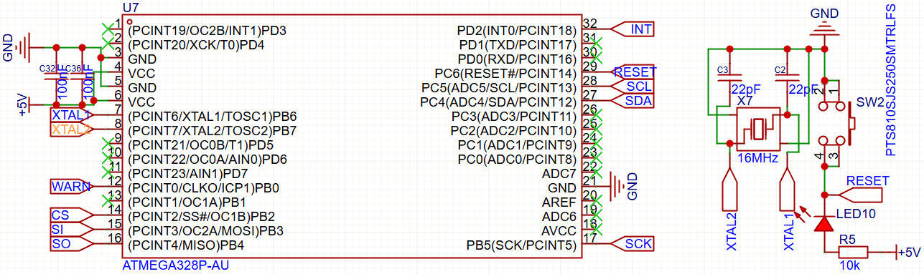

Şekil x: İİC Mikroişlemci Devre Şeması

Buna istinaden, tercih edeceğimiz mikroişlemci Atmel'in ATmega328P-AU modelidir. Bu mikroişlemci, 8-bit AVR mimarisine sahip olup, düşük güç tüketimi ve yüksek çevresel bağlantı kabiliyeti ile dikkat çeker. Sistem, 16 MHz'lik harici kristal osilatörle beslenerek zamanlama açısından kararlı bir yapı sunar. ATmega64A’nın sunduğu SPI, UART ve I²C gibi iletişim protokolleri; CAN haberleşmesi, analog ölçümler ve USB bağlantısı gibi çok yönlü uygulamalara olanak tanımaktadır.

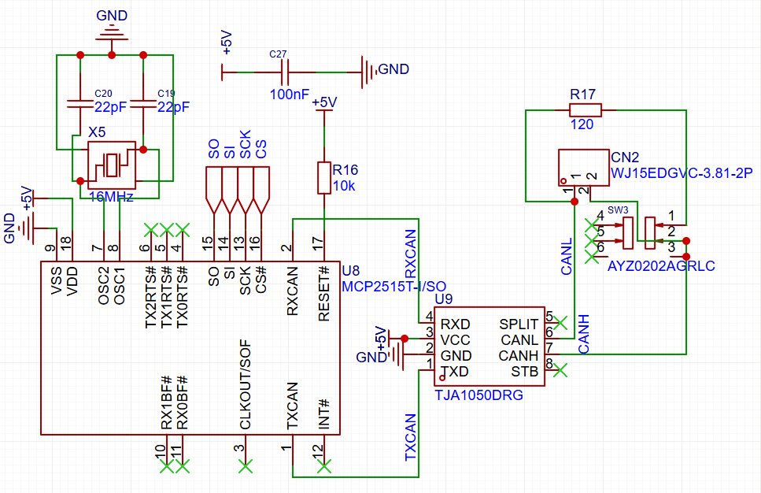

Şekil x: İİC CAN-BUS Modülü Devre Şeması

Sistemdeki CAN-BUS haberleşmesi, MCP2515 CAN kontrolcüsü ve TJA1050 transceiver entegreleri aracılığıyla gerçekleştirilmiştir. MCP2515, SPI arabirimi üzerinden mikrodenetleyici ile haberleşerek CAN protokolüne dair tüm işlemleri üstlenir. TJA1050 ise bu sinyalleri fiziksel katmana taşıyan bir sürücü görevi görerek CANL ve CANH hatları üzerinden diferansiyel sinyal iletimi sağlar. Bu yapı, cihazın diğer CAN destekli sistemlerle güvenli, parazitsiz ve gerçek zamanlı iletişim kurmasını mümkün kılar. CN2 bağlantısı ile dış CAN hattına kolay entegrasyon sağlanarak modüler sistem yapısı desteklenmiştir.

Cihazın uyarı sistemi, hem görsel hem de işitsel uyarılar sağlayarak kullanıcıya güvenli çalışma hakkında bilgi verir. Sistemde yer alan buzzer sabit frekansta ses üretirken, LED ile görsel olarak uyarı verilir. Buna ek olarak CAN-BUS hattı üzerinden AKS’ye iletilecek olan mesajlar aracılığıyla sürücü ekranında da izolasyon durumuna dair bilgilendirme bulunacak, izolasyon direncinin 100kΩ’un altına inmesi durumunda sesli uyarının yanı sıra görsel uyarılarda da bulunacaktır.

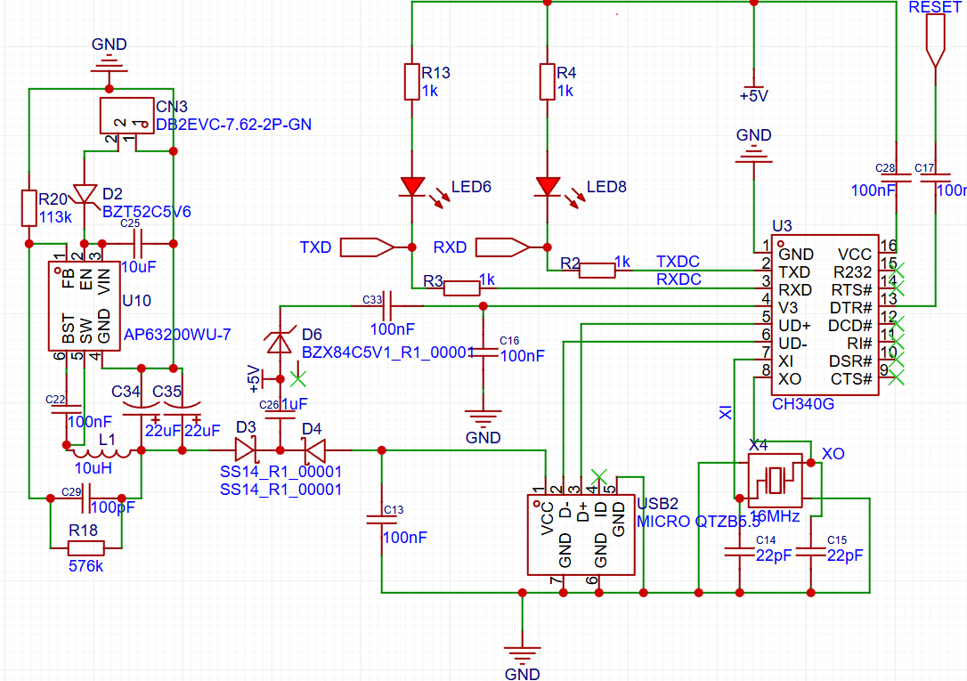

Şekil x: İİC Güç Mimarisi

Güç mimarisi ise sistemin kararlı ve parazitsiz çalışmasını garanti altına alacak şekilde tasarlanmıştır. Besleme, harici kaynaktan veya USB üzerinden sağlanabilir. AP63200WU-7 gibi MOSFET'ler ile yüksek verimli bir güç yönetimi sağlanırken, SS14 tipi Schottky diyotlarla ters gerilim koruması ve akım yönlendirmesi yapılmıştır. Her kritik bileşen etrafında bulunan filtre kondansatörleri (örneğin 100nF ve 22pF), hem dijital hem de analog devrelerin stabil çalışmasına katkı sunar. Bu yapı, özellikle ADC'nin sağlıklı ölçüm yapması ve iletişim hatlarının sorunsuz işlemesi açısından oldukça önemlidir.

**9.2. Simülasyon Çalışmaları**

İzolasyon izleme cihazının devre tasarımına ilişkin simülasyonlar, geliştirme sürecinde pratiklik ve erişilebilirlik sağlayan TinkerCAD platformu üzerinde gerçekleştirilmiştir. TinkerCAD, yüksek doğruluklu modeller sunmasa da, dijital ve temel analog bileşenlerin işlevsel kontrolünü sağlamak açısından yeterli olmuştur. Ayrıca, devre üzerindeki kritik değişkenlerin — örneğin gerilim bölücü çıkışları ve uyarı eşikleri — hesaplanan teorik değerlerle simülasyon çıktılarının büyük oranda örtüşmesi, daha karmaşık bir simülasyon ortamı kullanma ihtiyacını ortadan kaldırmıştır. Bu doğrulama sayesinde, tasarımın işlevselliği erken aşamada güvenilir biçimde test edilmiş ve prototip üretimine geçiş süreci hızlandırılmıştır.

Buna istinaden, simülasyon verilerini değerlendirmeden önce, teorik olarak yapılan hesaplamaların bize sunduğu verileri anlamak, yapılacak analizin tutarlılığını artıracaktır.

Kurmuş olduğumuz devrenin çalışma koşulları göz önünde bulundurulduğuna karşılaşılan ilk problem, voltaj bölücünün değişmeyen 15.4 katlık sabit orantısının, bataryanın değişen voltaj değerlerine göre, aynı izolasyon direncinde farklı ölçüm voltajları elde edilmesine yol açması oldu. 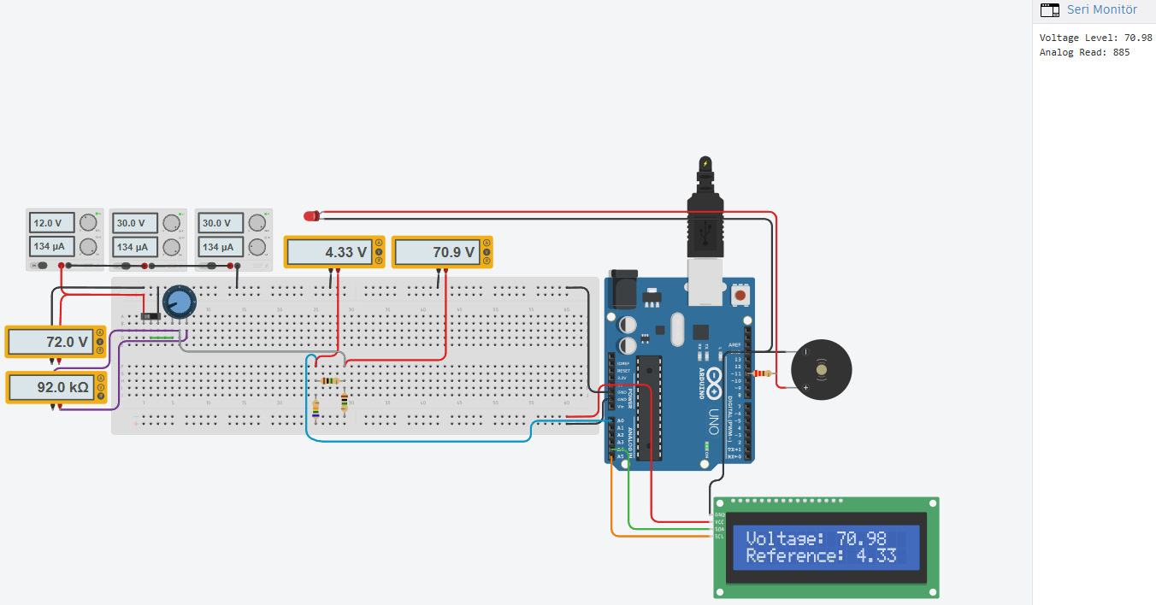

Şekil x: İİC Referans Ölçüm Simülasyonu

Bu simülasyon sonucunda, aracın çalışır durumda olacağı asgari ve azami voltaj değerlerinde, izolasyon dirençlerinin sistemin kapanması veya uyarı vermesi için alması gerektiği değerlerle, sistemin yaptığı ölçümler **Tablo x**’de belirtildiği şekilde ortaya çıkmıştır.

Sistem tasarımında 8.2kΩ izolasyon direncine tekabül eden ölçüm değerleri sistemin kapatılması, 100kΩ izolasyon direncine tekabül eden değerlerin sesli ve görsel uyarılar için tetik eşikleri olarak kabul edilmiş, algoritma buna göre tasarlanmıştır.

| Batarya Voltajı (V) | İzolasyon Direnci (Ω) | Şase Gerilimi (V) | Ölçüm Noktası Gerilimi (V) | Analog Değer |
| --- | --- | --- | --- | --- |
| 56V | 8.2kΩ | 55.42V | 3.38V | 691 |
| 100kΩ | 47.5V | 2.89V | 592 |
| 82V | 8.2kΩ | 80.77V | 4.92V | 1007 |
| 100kΩ | 69.06V | 4.21V | 861 |

Tablo x: Asgari ve Azami Batarya Gerilimlerinde Cihaz Ölçümleri

Tablo x’deki veriler yorumlandığında, bu noktaya kadar uygulanması hedeflenen algoritma modelinin tutarlılığı ölçülebiliyor. Asgari batarya geriliminde, belirlediğimiz izolasyon direnci değerleri için şase üzerindeki potansiyel gerilim değerleri ortaya çıkmaktadır.

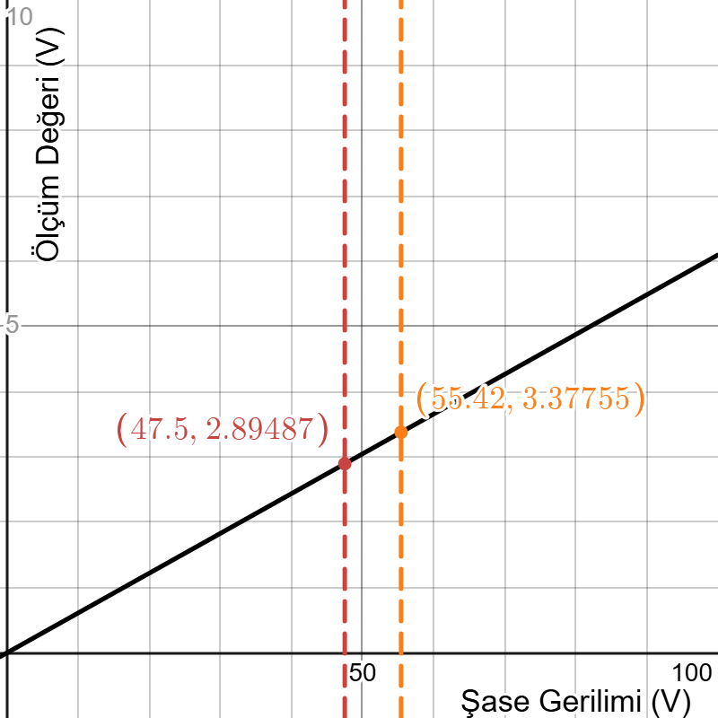

Şekil x: Asgari Batarya Geriliminde Eşik Değerleri

Şekil x, voltaj bölücü devrenin farklı giriş değerleri için çıktılarını veren eğriyi göstermektedir. Bu eğri bize şase üzerindeki potansiyel gerilim değerlerini simülasyonda elde edilen değerlere eşit olacak şekilde vermektedir. Bu da demek oluyor ki, anlık batarya geriliminin bilinmesi durumunda, değişen izolasyon direnci eşikleri haritalandırılarak, algoritmadaki uyarı ve kapanma protokollerinin eşik seviyesinin anlık olarak düzenlenmesi mümkün. Ancak izolasyon izleme cihazının kendi başına, diğer birimlerden bağımsız olarak işlevini sürdürebilmesi için, ölçümlerimiz aracılığıyla elde ettiğimiz bu eşik değerleri kullanılacaktır.

**9.3. Baskı Devre Çalışmaları**

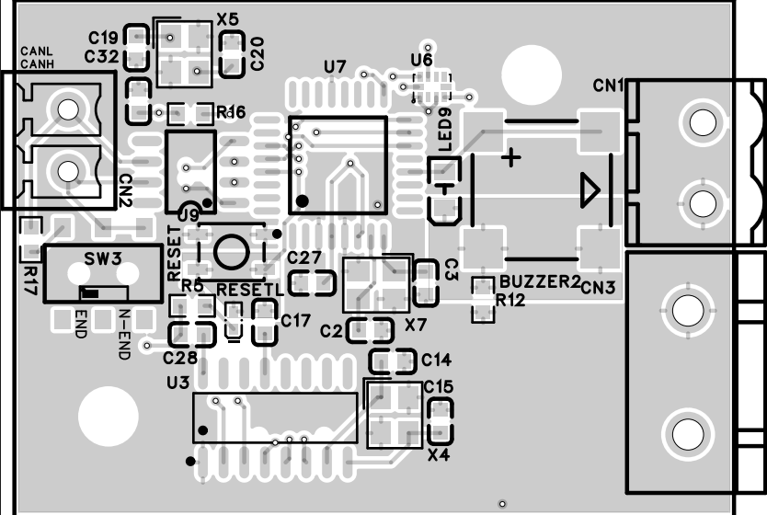

Şekil x: İİC Baskı Devre Ön Yüzü

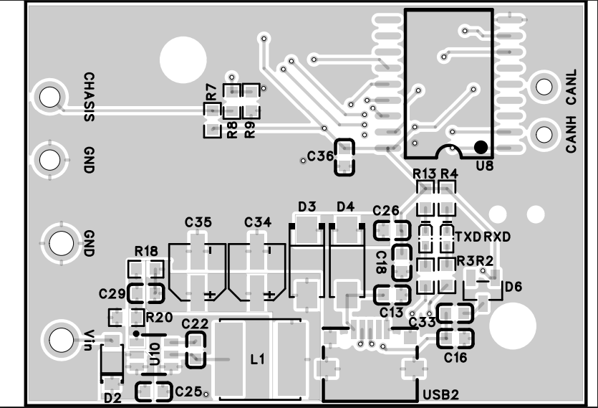

Şekil x: İİC Baskı Devre Arka Yüzü

**9.4. Üretim Çalışmaları**

İzolasyon izleme cihazının üretim süreci, öncelikle devre tasarımının baskı devre (PCB) düzeyine aktarılmasıyla başlatılmıştır. Bu aşamada, komponent yerleşimi ve sinyal yollarının düzenlenmesi için uygun olan tek katmanlı bir PCB tasarımı tercih edilmiştir. Tasarımın doğruluğunu teyit etmek amacıyla üretim öncesi gerber dosyaları üzerinde tasarım kural kontrolleri (DRC) yapılmış ve hatasız olduğundan emin olunmuştur. Devrenin üretimi, uygun maliyetli ve hızlı geri dönüş sağlayan yerli bir üretici firma üzerinden gerçekleştirilmiştir.

Baskı devre kartı üretildikten sonra, yüzey montaj ve delikli tip (THT) bileşenlerin lehimleme işlemleri başlamıştır. Özellikle hassas analog bileşenlerin ve MCP2515-TJA1050 gibi iletişim modüllerinin lehimlenmesinde sıcak hava istasyonu kullanılmış, geri kalan bileşenlerde klasik lehimleme yöntemi uygulanmıştır. Üretim sürecinde, montaj hatalarını önlemek amacıyla tüm bağlantılar ve polariteye duyarlı bileşenler multimetre ile ayrı ayrı test edilmiştir. Üretim tamamlandıktan sonra cihaz, entegre devrelerin yazılım yükleme işlemlerine hazır hale getirilmiştir.

Türkiye’de bulunan komponent distribütörlerinin yaşadığı aksaklıklar sebebiyle, yarışma sırasında kullanılacak olan baskı kartının lehim ve montaj işlemleri, Temmuz ayı itibariyle tamamlanamamıştır.

**9.5. Test Sonuçları**

Cihazın işlevsel doğruluğu ve güvenlik kriterlerine uygunluğu, hem masaüstü prototip ortamında hem de araç üzerindeki sistem entegrasyonu esnasında yapılan testlerle değerlendirilmiştir. Testlerde, cihazın şase-toprak arası potansiyel farkı doğru şekilde algıladığı ve eşik seviyelerine ulaşıldığında uyarı sistemini aktif ettiği gözlemlenmiştir. Özellikle, belirlenen 100kΩ sınır değerinde hem sesli hem de görsel uyarı tetiklenmiş; 8.2kΩ seviyesinde ise CAN-BUS hattı üzerinden araç kontrol sistemine acil durum mesajı iletilmiştir.

Yapılan testlerde, cihazın analog ölçüm hassasiyeti direnç değerlerine göre ayrı ayrı değerlendirilmiştir. 50kΩ dirençte 1mV sapma, 200kΩ ve 1MΩ değerlerinde en fazla 100 mV sapma ile ölçüm yaptığı görülmüştür. Bu değerler, batarya voltajına ve referans şase potansiyeline göre değişiklik göstermekle birlikte, cihazın izolasyon seviyesi açısından güvenilir ve kullanılabilir sonuçlar verdiğini ortaya koymuştur.

Ayrıca, sistem izolasyonu bozulduğunda buzzer ile sesli uyarı verilmiş; paralel olarak LED ile görsel uyarı sağlanmıştır. Test senaryolarında, sürüş anında izolasyonun bozulması durumunda sürücünün dikkatini çekecek yeterlilikte uyarılar oluşturulmuş ve AKS sistemiyle izole haberleşme sağlanarak güvenli kapatma senaryoları başarıyla uygulanmıştır.

**Tablo 9.1.** Takım tarafından kendi tasarlanıp ve üretilen izolasyon izleme cihazının özellikleri.

| **Özellik** |  | **Değer/Açıklama** |
| --- | --- | --- |
| **50kΩ için Ölçüm Hassasiyeti** | **:** | 10-3 seviyesinde ölçüm çözünürlüğü. |
| **200kΩ için Ölçüm Hassasiyeti** | **:** | 10-1 seviyesinde ölçüm çözünürlüğü |
| **1MΩ için Ölçüm Hassasiyeti** | **:** | 10-1 seviyesinde ölçüm çözünürlüğü |
| **AKS ile Haberleşme İzole Şekilde Gerçekleştirilmiş midir? (E / H)** | **:** | E |
| **Sistemin İzolasyonu Bozulunca Nasıl Bir Uyarı Veriyor?** | **:** | Buzzer ile aralıksız ötmeye başlıyor, ön panel üzerinde bir led yanıyor ve AKS ekranında görsel uyarı veriliyor. |
| **Sürüş Sırasında İzolasyonun Bozulması Durumunda Sürücünün Güvenliği İçin Herhangi Bir Önlem Alınmış mıdır?** |  | Sürüş esnasındaki tüm temas noktaları mümkün mertebe şase ile izole edilmiştir. Sürücünün araçtan çıkabilmesi için temas etmesi gereken noktalar da yalıtkan materyaller ile kaplanmıştır. |

Tüm değerler nominal batarya voltajı olan 72V değerinde elde edilmiştir.